目錄︰

<https://docs.microsoft.com/zh-tw/dotnet/csharp/linq/#query-expression-overview>

<https://docs.microsoft.com/zh-tw/dotnet/framework/data/adonet/queries-in-linq-to-dataset>

<https://docs.microsoft.com/zh-tw/dotnet/framework/data/adonet/creating-a-datatable-from-a-query-linq-to-dataset>

<http://tw.gitbook.net/linq/linq_dataset.html>

<https://www.cnblogs.com/wangfuyou/p/6956759.html>

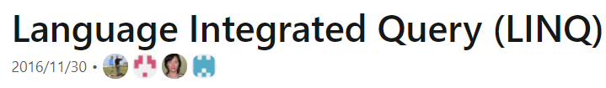

<https://docs.microsoft.com/zh-tw/dotnet/csharp/linq/#query-expression-overview>

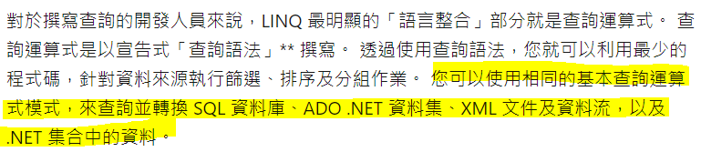

最簡單的範例。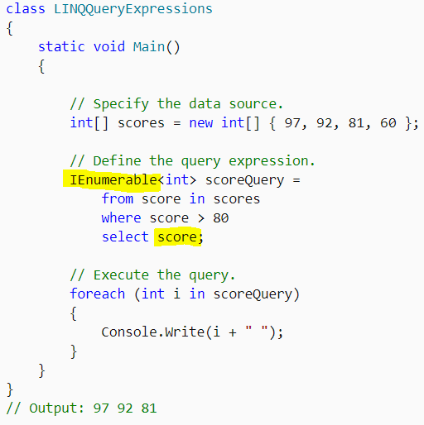

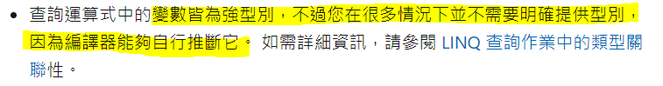

LinQ 的觀念︰

<https://medium.com/@jscinin/linq-%E6%B7%B1%E5%85%A5%E6%B7%BA%E5%87%BA-%E4%B8%80-%E8%A7%80%E5%BF%B5%E7%AF%87-f43881fa4e5a>

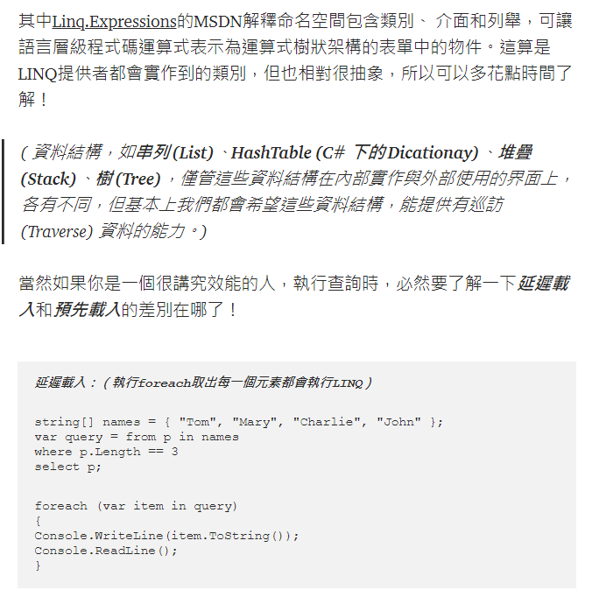

進階用法︰

<https://docs.microsoft.com/zh-tw/dotnet/csharp/programming-guide/concepts/linq/standard-query-operators-overview>

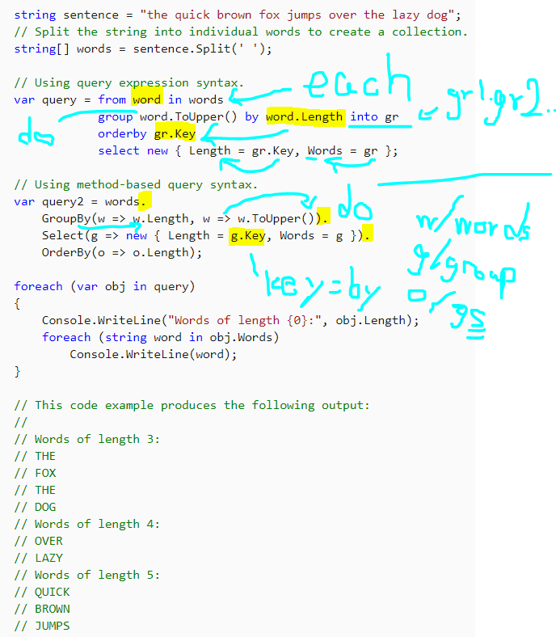兩個 syntax 都是同一個結果

我還是去開一個 ConsoleApp 好了。

不實作，只是看看的例子︰

XML

